**12 Технологии создания графического пользовательского интерфейса**

Задание 1. Система бронирования отеля

Листинг задачи:

using System.Windows;

namespace HotelBookingWPF

{

public partial class MainWindow : Window

{

private List<Room> rooms = new List<Room>();

private int? selectedRoomNumber = null;

public MainWindow()

{

InitializeComponent();

rooms.Add(new Room { RoomNumber = 101, RoomType = "Одиночный", Price = 50.00m });

rooms.Add(new Room { RoomNumber = 102, RoomType = "Двойной", Price = 80.00m });

rooms.Add(new Room { RoomNumber = 201, RoomType = "Люкс", Price = 150.00m });

rooms.Add(new Room { RoomNumber = 202, RoomType = "Люкс", Price = 160.00m });

rooms.Add(new Room { RoomNumber = 301, RoomType = "Семейный", Price = 200.00m });

rooms.Add(new Room { RoomNumber = 302, RoomType = "Семейный", Price = 210.00m });

roomsDataGrid.ItemsSource = rooms;

}

private void BookButton_Click(object sender, RoutedEventArgs e)

{

if (string.IsNullOrWhiteSpace(fullNameTextBox.Text))

{

MessageBox.Show("Пожалуйста, введите ФИО.", "Ошибка");

return;

}

if (checkInDatePicker.SelectedDate == null || checkOutDatePicker.SelectedDate == null)

{

MessageBox.Show("Пожалуйста, выберите даты заезда и выезда.", "Ошибка");

return;

}

if (checkInDatePicker.SelectedDate > checkOutDatePicker.SelectedDate)

{

MessageBox.Show("Дата заезда должна быть раньше даты выезда.", "Ошибка");

return;

}

if (checkInDatePicker.SelectedDate < DateTime.Today)

{

MessageBox.Show("Дата заезда не может быть в прошлом.", "Ошибка");

return;

}

Room selectedRoom = roomsDataGrid.SelectedItem as Room;

if (selectedRoom == null)

{

MessageBox.Show("Пожалуйста, выберите номер комнаты.", "Ошибка");

return;

}

selectedRoomNumber = selectedRoom.RoomNumber;

string fullName = fullNameTextBox.Text;

DateTime checkInDate = (DateTime)checkInDatePicker.SelectedDate;

DateTime checkOutDate = (DateTime)checkOutDatePicker.SelectedDate;

MessageBox.Show($"Бронирование для {fullName} номера {selectedRoomNumber} с {checkInDate:d} по {checkOutDate:d} успешно выполнено!", "Подтверждение");

}

}

}

namespace HotelBookingWPF

{

public class Room

{

public int RoomNumber { get; set; }

public string RoomType { get; set; }

public decimal Price { get; set; }

}

}

Таблица 1.1 – Входные и выходные данные

|  |  |
| --- | --- |
| Входные данные | Выходные данные |
| Данные о номерах, ФИО, даты | Подтверждение бронирования, сообщение об ошибке |

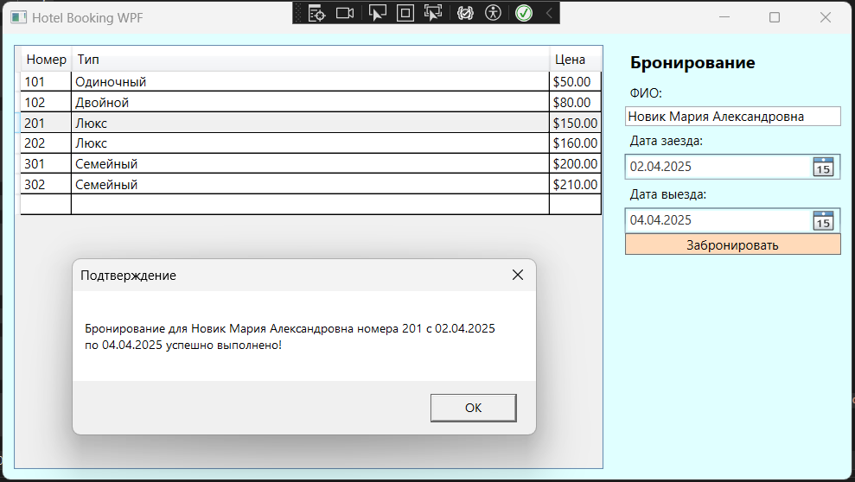Анализ результатов:

Рисунок 1.1 – Результат работы программы